|  |  |
| --- | --- |
| ESCUELA NORMAL DE EDUCACIÓN PREESCOLAR | **2020 2021** |



**Curso: ESRTATEGIAS DE TRABAJO DOCENTE**

**Cuarto semestre, Sección A y D.**

Maestra: Angélica María Rocca Valdés

**COMPETENCIA:**

Establece relaciones entre los principios, conceptos disciplinarios y contenidos del plan y programas de estudio en función del logro de aprendizaje de sus alumnos, asegurando la coherencia y continuidad entre los distintos grados y niveles educativos. • Utiliza metodologías pertinentes y actualizadas para promover el aprendizaje de los alumnos en los diferentes campos, áreas y ámbitos que propone el currículum, considerando los contextos y su desarrollo. • Incorpora los recursos y medios didácticos idóneos para favorecer el aprendizaje de acuerdo con el conocimiento de los procesos de desarrollo cognitivo y socioemocional de los alumnos. • Utiliza los recursos metodológicos y técnicos de la investigación para explicar, comprender situaciones educativas y mejorar su docencia. • Orienta su actuación profesional con sentido ético-valoral y asume los diversos principios y reglas que aseguran una mejor convivencia institucional y social, en beneficio de los alumnos y de la comunidad escolar.

**UNIDAD I DISEÑO, INTERVENCIÓN Y EVALUACIÓN EN EL AULA**

**Nombre del Alumno:** Karla Nayeli Agüero Cruz **No. de lista:** 1

** ESCUELA NORMAL DE EDUCACIÓN PREESCOLAR**

|  |
| --- |
| **LISTA DE COTEJO PARA REVISIÓN DE LA PLANEACIÓN DE CUARTO SEMESTRE**  **2020 -2021** |

Nombre del estudiante normalista: Karla Nayeli Agüero Cruz

Semestre: CUARTO SEMESTRE Fecha de revisión: MAYO 2021

**Indicaciones:** señalar con un ángulo los elementos que contenga el plan de trabajo

**Elementos de la portada**

|  |  |  |  |
| --- | --- | --- | --- |
| **INDICADOR** | **SI** | **NO** | **OBSERVACIONES** |
| Escuela Normal de Educación Preescolar | * |  |  |
| Escudo de la institución | * |  |  |
| Nombre del alumno practicante | * |  |  |
| Grado, sección y número de lista del alumno | * |  |  |
| Institución de práctica | * |  |  |
| Clave del jardín de niños | * |  |  |
| Zona escolar | * |  |  |
| Grado en el que realiza la práctica | * |  |  |
| Nombre del educador(a) titular | * |  |  |
| Total de niños | * |  |  |
| Número de niños y niñas | * |  |  |
| Período de práctica | * |  |  |

**Plan de trabajo**

|  |  |  |  |
| --- | --- | --- | --- |
| **INDICADOR** | **SI** | **NO** | **OBSERVACIONES** |
| Menciona el nombre de la situación didáctica |  | X | Por el momento sólo se trabajará con secuencia didáctica, por las condiciones reales de trabajo |
| Incluye la fecha | si |  |  |
| Menciona el(los) Campo de Formación Académica o las Áreas de Desarrollo Personal y Social | si |  |  |
| Incluye el organizador curricular 1 | si |  |  |
| Incluye el organizador curricular 2 | si |  |  |

**Secuencia didáctica**

|  |  |  |  |
| --- | --- | --- | --- |
| **INDICADOR** | **SI** | **NO** | **OBSERVACIONES** |
| Se mencionan los 3 momentos: el inicio, desarrollo y cierre | si |  |  |
| Describe las actividades | si |  |  |
| Incluye la organización | si |  |  |
| Especifica las consignas | si |  |  |
| La redacción está en presente | si |  |  |
| La redacción inicia con un verbo | si |  |  |
| En el momento del cierre incluye los instrumentos de evaluación que utilizará | si |  |  |
| Especifica los recursos a utilizar | si |  |  |
| Menciona el aprendizaje esperado | si |  |  |

|  |  |  |  |
| --- | --- | --- | --- |
| **INDICADOR** | **SI** | **NO** | **OBSERVACIONES** |
| Incluye un apartado de observaciones |  |  |  |
| Incluye la firma del alumno (se ubica del lado izquierdo) |  |  |  |
| Incluye la firma del asesor de práctica profesional (se ubica al centro) |  |  |  |
| Incluye la firma de la educadora titular (se ubica del lado derecho) |  |  |  |

______________________________________

Mtra. ANGÉLICA MARÍA ROCCA VALDÉS

**ESCUELA NORMAL DE EDUCACIÓN PREESCOLAR DEL ESTADO DE COAHUILA**



**Nombre del estudiante normalista:** Karla Nayeli Agüero Cruz

**Grado: *2* Sección**: A **Número de Lista:** 1

**Institución de Práctica:** Tonila de la fuente

**Clave:** 05DJN0014E  **Zona Escolar:** 152  **Grado en el que realiza su práctica:** 2do. Año

**Nombre del Profesor(a) Titular:** Nora Angélica García Martínez

**Total, de alumnos:** 34  **Niños:** 20 **Niñas:** 14

**Periodo de Práctica: PRIMER PERIODO DE PRÁCTICA 10 AL 21 DE MAYO DEL 2021**

|  |  |  |
| --- | --- | --- |
| **Campo de Formación Académica**   * Lenguaje y Comunicación | **Organizador Curricular 1** | **Aprendizaje esperado** |
| Literatura | Cuenta historias de intervención propia y expresa opiniones sobre las de otros compañeros. |
| **Organizador Curricular 2** |
| Escritura y recreación de narraciones |

|  |  |  |
| --- | --- | --- |
| **Campo de Formación Académica**   * Pensamiento Matemático | **Organizador Curricular 1** | **Aprendizaje esperado** |
| Forma Espacio y Medida | Mide objetos o distancias mediante el uso de unidades no convencionales. |
| **Organizador Curricular 2** |
| Magnitudes y medidas |
|  |

|  |  |  |
| --- | --- | --- |
| **Campo de Formación Académica**   * Exploración y Comprensión del Mundo Natural y Social | **Organizador Curricular 1** | **Aprendizaje esperado** |
| Cultura y vida social | Explica los beneficios con los que cuenta en su localidad. |
| **Organizador Curricular 2** |
| Interacciones con el entorno social |
|  |

|  |  |  |  |  |
| --- | --- | --- | --- | --- |
| **Actividad/consignas** | **Aprendizaje esperado** | **Organización** | **Recursos** | **Día/tiempo** |
| **Campo de Formación Académica**  **Lenguaje y Comunicación**  **“Cuéntame una historia”**  **Inicio**   * Enseña su personaje   **Desarrollo**   * Inventa y narra una historia que incluya al personaje que eligieron.   **Cierre**   * Comparte con sus compañeros sus historias y escucha atentamente la de los demás | Cuenta historias de intervención propia y expresa opiniones sobre las de otros compañeros. | **Individual** | * Personaje   Comprar un teatro de marionetas para niños, ¿cuál elegir? | **20 minutos.** |
| **Campo de Formación Académica**  **Pensamiento Matemático**  **“¿Qué mide más?”**  **Inicio:**   * Responde los siguientes Cuestionamientos ¿Saben que es medir? ¿Qué es largo o corto? ¿Con que objetos podemos medir?   **Desarrollo:**  Mide una hoja de maquina con diferentes unidades de medida no convencional. (Borrador, lápiz, sacapuntas, crayola o color)  Registra en la tabla el número de veces que cupo cada objeto en la hoja.  **Cierre:**   * Comparte en clase en que objeto ocupo colocar más veces y a que se debe esto. | Mide objetos o distancias mediante el uso de unidades no convencionales. | **Individual** | * Hoja de máquina. * Borrador * Lápiz * Sacapuntas * Crayola o color * Hoja de trabajo | **20 minutos.** |
| **Campo de Formación Académica**  **Exploración y Comprensión del Mundo Natural y Social**    **Otros oficios y profesiones**  **Inicio:**   * Comenta lo que le gusto del video visto previamente.   **Desarrollo:**   * responde a los siguientes cuestionamientos: ¿sabes que es un oficio?, ¿sabes que es una profesión?, menciona alguno que conozcas, ¿en qué trabaja tu papá?, ¿en qué trabaja tu mamá? * Escucha la canción de las profesiones para después responder: ¿Cuál de estas profesiones existen en Arteaga?, ¿Cuál vez más en las calles?   **Cierre:**   * Elige el oficio o profesión que más le guste y quiera ser de grande. Explica porque eligió esa profesión. | Explica los beneficios con los que cuenta en su localidad. | **Individual** | -Canción de las profesiones: <https://youtu.be/Um-MBPCtxMo> | **20 minutos.** |

|  |
| --- |
| **Observaciones:**  **Solo tienen sesiones los martes a las 11:00** |

**LISTA DE COTEJO**

|  |  |  |  |  |
| --- | --- | --- | --- | --- |
| **LENGUAJE Y COMUNICACION** | | | | **APRENDIZAJE ESPERADO** |
| **INDICADOR** | **LO HACE** | **ESTA EN PROCESO** | **NO LO HACE** |  |
| **Expresa su opinión sobre lo que comentan sus compañeros** |  |  |  | Cuenta historias de intervención propia y expresa opiniones sobre las de otros compañeros. |
| **Cuenta su historia de buena manera relacionándolo con el tema** |  |  |  |  |
| **Escucha sin interrumpir a los demás** |  |  |  |  |

|  |  |  |  |  |
| --- | --- | --- | --- | --- |
| **LENGUAJE Y COMUNICACION** | | | | **APRENDIZAJE ESPERADO** |
| Conoce al menos 5 oficios | **LO HACE** | **ESTA EN PROCESO** | **NO LO HACE** |  |
| Menciona 2 oficios que observa en su entidad |  |  |  | Explica los beneficios con los que cuenta en su localidad |
| Responde de forma acertada las preguntas sobre oficios |  |  |  |  |
| Sabe a qué se dedican al menos 2 de los oficios (que hace) |  |  |  |  |

|  |  |  |  |  |
| --- | --- | --- | --- | --- |
| **PENSAMIENTO MATEMATICO** | | | | **APRENDIZAJE ESPERADO** |
| **INDICADOR** | **LO HACE** | **ESTA EN PROCESO** | **NO LO HACE** |  |
| **Utiliza sin dificultad los diferentes objetos para medir.** |  |  |  |  |
| **Registra con facilidad las veces que cabe un objeto en la hoja de máquina.** |  |  |  | Mide objetos o distancias mediante el uso de unidades no convencionales |
| **Compara que objeto cupo más veces en la hoja de máquina y comenta el porqué.** |  |  |  |  |

**Karla Nayeli Agüero Cruz ________________________**

**Firma del estudiante normalista Firma de la educadora del grupo**

**ANGÉLICA MARÍA ROCCA VALDÉS**

**Firma del docente de la normal**

**Trayecto Formativo de Práctica profesional**

LISTA DE MATERIALES PENSAMIENTO MATEMATICO

* Hoja de máquina.
* Borrador.
* Lápiz.
* Sacapuntas.
* Crayola o color.
* 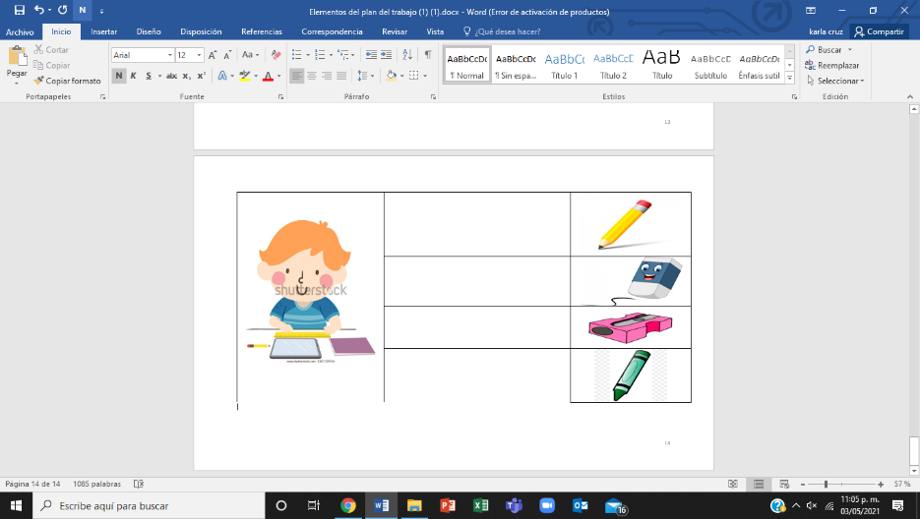Hoja de trabajo.

LISTA DE MATERIALES LENGUAJE Y COMUNICACIÓN

* Un personaje cualquiera recortado y pegado en un abate lenguas

**EJEMPLO**

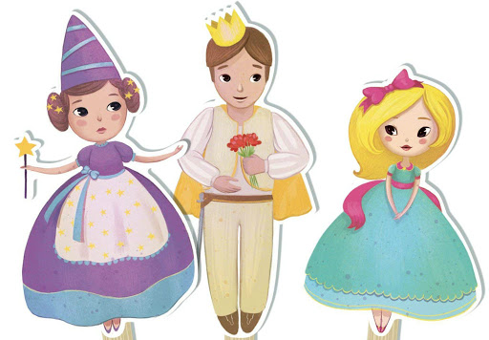

|  |  |  |
| --- | --- | --- |
| **Campo de Formación Académica**   * Lenguaje y Comunicación | **Organizador Curricular 1** | **Aprendizaje esperado** |
| Literatura | Aprende poemas y los dice frente a otras personas. |
| **Organizador Curricular 2** |
| Producción, interpretación e intercambio de poemas y juegos literarios |

|  |  |  |
| --- | --- | --- |
| **Campo de Formación Académica**   * Pensamiento Matemático | **Organizador Curricular 1** | **Aprendizaje esperado** |
| Número, álgebra y variación | Compara iguala y clasifica colecciones con base a la cantidad de elementos. |
| **Organizador Curricular 2** |
| Numero |
|  |

|  |  |  |
| --- | --- | --- |
| **Campo de Formación Académica**   * Exploración y Comprensión del Mundo Natural y Social | **Organizador Curricular 1** | **Aprendizaje esperado** |
| Mundo natural | Indaga acciones que favorecen el cuidado del medio ambiente. |
| **Organizador Curricular 2** |
| Cuidado del medio ambiente |
|  |

|  |  |  |  |  |
| --- | --- | --- | --- | --- |
| **Actividad/consignas** | **Aprendizaje esperado** | **Organización** | **Recursos** | **Día/tiempo** |
| **Campo de Formación Académica**  **Lenguaje y Comunicación**  **Inicio:**   * Observa el video   **Desarrollo:**   * Repite los poemas cortos * Escoge uno de los poemas   **Cierre:**   * Expresa el poema que escogió | Aprende poemas y los dice frente a otras personas. | **Individual** | * Video   <https://www.youtube.com/watch?v=pwLcRkCIzuI>   * Poemas | **20 minutos.** |
| **Campo de Formación Académica**  **Pensamiento Matemático**  **Inicio:**   * Observa y compara imágenes que la maestra le presenta.   **Desarrollo:**   * Responde preguntas sobre ¿Por qué hay más objetos en esta imagen? ¿Dónde son más? ¿Dónde son menos?   **Cierre:**   * Observa y compara imágenes que la maestra le presenta para practicar. | Compara iguala y clasifica colecciones con base a la cantidad de elementos | **Grupal** |  | **20 minutos.** |
| **Campo de Formación Académica**  **Exploración y Comprensión del Mundo Natural y Social**  **Inicio:**   * Observa el video del cuidado del agua, menciona que fue lo que entendió del video   **Desarrollo:**   * Responde preguntas sobre ¿Cómo podemos cuidar el agua? ¿Por qué debemos cuidar el agua?   **Cierre:**   * Hace un dibujo sobre el cuidado del agua y lo explica. | Indaga acciones que favorecen el cuidado del medio ambiente. | **Grupal** | * **Video**   [**https://www.youtube.com/watch?v=zhhAL0ALetA**](https://www.youtube.com/watch?v=zhhAL0ALetA)   * **Hoja** * **Lápiz** * **Colores** | **30 minutos.** |

|  |
| --- |
| **Observaciones:** |

**LISTA DE COTEJO**

|  |  |  |  |  |
| --- | --- | --- | --- | --- |
| **LENGUAJE Y COMUNICACION** | | | | **APRENDIZAJE ESPERADO** |
| **INDICADOR** | **LO HACE** | **ESTA EN PROCESO** | **NO LO HACE** |  |
| Reconoce los poemas. |  |  |  | Aprende poemas y los dice frente a otras personas. |
| Interpreta poemas. |  |  |  |  |
| Interpreta poemas de manera clara. |  |  |  |  |

|  |  |  |  |  |
| --- | --- | --- | --- | --- |
| **LENGUAJE Y COMUNICACION** | | | | **APRENDIZAJE ESPERADO** |
| **INDICADOR** | **LO HACE** | **ESTA EN PROCESO** | **NO LO HACE** |  |
| Comprender las condiciones del medio ambiente y propone medidas para cuidarlo. |  |  |  | Indaga acciones que favorecen el cuidado del medio ambiente |
| Identificar las condiciones del medio ambiente localiza acciones de cuidado con ayuda de alguien. |  |  |  |  |
| Comprende y explica las condiciones del medio ambiente y propone medidas de cuidado |  |  |  |  |

|  |  |  |  |  |
| --- | --- | --- | --- | --- |
| **PENSAMIENTO MATEMATICO** | | | | **APRENDIZAJE ESPERADO** |
| **INDICADOR** | **LO HACE** | **ESTA EN PROCESO** | **NO LO HACE** |  |
| Identificó la cantidad de elementos en una colección. |  |  |  |  |
| Comparó todas las colecciones de elementos e identifica "donde hay más que" "menos que" "la misma cantidad que" |  |  |  | Compara iguala y clasifica colecciones con base a la cantidad de elementos |
| Tiene habilidades y destrezas para comparar a simple vista igualar y clasificar colecciones con base en la cantidad de elementos. |  |  |  |  |

**Karla Nayeli Agüero Cruz ________________________**

**Firma del estudiante normalista Firma de la educadora del grupo**

**ANGÉLICA MARÍA ROCCA VALDÉS**

**Firma del docente de la normal**

**Trayecto Formativo de Práctica profesional**

**Lenguaje y comunicación**

